Задание: изучить и законспектировать. Ответить на вопрос: Движение горючей смеси при работе двигателя ПД-10.

Устройство и принцип действия пускового двигателя ПД-10

Пусковой двигатель ПД-10 – карбюраторный двухтактный с пуском от электростартера. Передача вращения от коленвала пускового двигателя к коленвалу двигателя осуществляется посредством механизма передачи, который имеет механизм автоматического отключения и муфту сцепления.
К основным элементам пускового двигателя можно отнести герметичный картер (на рисунке поз. 38, 41), цилиндр (поз. 13) с головкой (поз. 11), кривошипно-шатунный механизм, магнето зажигания, карбюратор (поз. 16), регулятор (поз. 28) частоты вращения коленвала, механизм передачи.
Процесс работы пускового двигателя МТЗ, ЮМЗ, Нива, ДТ-75 следующий. Поршень (поз. 7), перемещаясь от нижней мертвой точки к верхней, сначала перекрывает продувочное окно, а затем – выпускное, при этом начиная сжимать поступившую ранее в цилиндр (поз. 13) горючую смесь. В это же время создается разрежение в кривошипной камере, и, в тот момент, когда юбка направляющей части поршня откроет окно, через это окно в кривошипную камеру из карбюратора (поз. 16) произойдет засасывание горючей смеси.
В положении поршня рядом с верхней мертвой точкой происходит воспламенение сжатой рабочей смеси искрой от свечи (поз. 9) зажигания. Смесь сгорает, и в результате резко возросшего давления газов начинается перемещение поршня к нижней мертвой точке. Когда поршень закроет впускное окно, начинается горючей смеси в кривошипной камере. В конце своего хода поршень поочередно открывает выпускное и продувочное окна. Через выпускное окно происходит выброс отработавших газов в атмосферу и быстрое понижение давления в цилиндре.
Ко времени открытия продувочного окна давление горючей смеси, сжатой в кривошипной камере, становится выше давления в цилиндре отработавших газов. Смесь из камеры по каналу поступает в цилиндр, заполняет его и выталкивает оставшиеся отработавшие газы через выпускное окно. Далее все процессы повторяются.
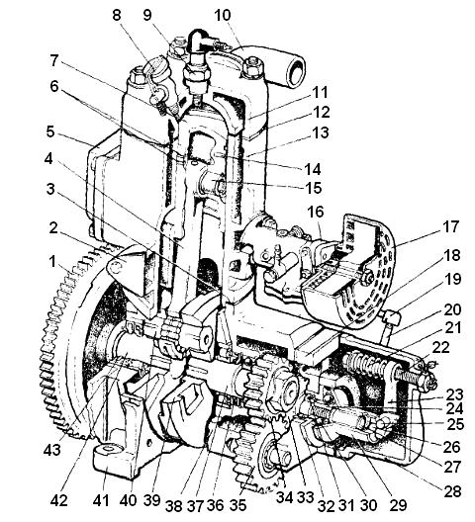

Рис.1 – Пусковой двигатель ПД-10 (Д24с01) тракторов МТЗ, ЮМЗ, Нива, ДТ-75
1 – маховик; 2 – заглушка; 3 – прокладка; 4 – шатун; 5 – выпускной патрубок; 6 – компрессионные кольца; 7 – поршень; 8 – декомпрессор; 9 – свеча зажигания; 10 – водоотводящий патрубок; 11 – головка цилиндра; 12 – прокладка головки; 13 – цилиндр; 14 – штифт; 15 – поршневой палец; 16 – карбюратор; 17 – воздухоочиститель; 18 – промежуточная плита; 19 – тяга; 20 – наружный рычаг регулятора; 21 – пружина регулировочного болта; 22 – регулировочный болт; 23 – рычаг регулятора; 24 – ведущий диск; 25 – ось; 26 – шариковый упор; 27 – валик; 28 – корпус регулятора; 29 – подвижный диск; 30 – шарики; 31 – шарикоподшипник; 32 – опорный диск; 33, 34 – шестерни; 35 – промежуточная шестерня; 36 – самоподжимная манжета; 37 – полуось; 38 – передняя половина картера; 39 – щека; 40 – палец; 41 – задняя половина картера; 42 – полуось; 43 – войлочный сальник.

